UE 3 – Appareil digestif
Jeudi 31 octobre 2013
Pr Levy
Ronéotypeur : Quentin DUFOUR
Ronéolecteur : Cyrille MONIN

Cours 24 – motricité des structures digestives

Plan du cours :

Introduction
I. Caractéristiques générales de la musculature du tube digestif
1/ Muscle strié et muscle lisse du tube digestif
2/ Les différents types de contractions musculaires
3/Innervation
4/ Etude de motricité : manométrie
II. Physiologie de la déglutition
1/ Définition de la déglutition
2/ Temps buccal
3/ Glotte et épiglotte
4/ Temps pharyngien
4/ Temps pharyngien
III. Physiologie de la motricité oesophagienne
1/ Rappels anatomiques
2/ Péristaltisme primaire
3/ Péristaltisme secondaire
4/ Contrôle nerveux et hormonal du péristaltisme oesophagien
5/ Régulation du SIO
6/ Relaxations transitoires du sphincter inférieur de l’œsophage et RGO
IV. Mécanismes anti-reflux
1/ Facteurs empêchant le reflux
2/ Facteurs favorisant le RGO
3/ Vomissement et régurgitation
4/ Dysphagie
V. Motricité gastrique
1/ Les fonctions gastriques
2/ Morphologie et innervation
3/ Anatomie fonctionnelle
4/ Vidange gastrique
5/ Contrôle de la vidange gastrique
6/ Dysfonction de la vidange gastrique
Introduction :

L'activité du tube digestif transforme des aliments bruts que l'on trouve dans l'assiette en éléments absorbables par le grêle.
Avant la digestion, les aliments sont broyés par mastication au niveau de la bouche et sont soumis aux actions des enzymes contenus dans la salive. Ils passent ensuite dans l'oesophage, tube de transit très rapide entre la bouche et l'estomac. Dans l'estomac les aliments subissent l'action des sucs gastriques, l'action de l'acidité gastrique et une forte action mécanique (l'estomac est un muscle très épais de 1,5 cm d'épaisseur chez l'homme qui malaxe les aliments).
Quand les aliments se retrouvent dans un état satisfaisant, le sphincter pylorique s'ouvre et on passe à l'étape d'absorption par l'intestin grêle.
Le bol alimentaire désigne une unité d'aliments quel que soit son degré de digestion (valable jusqu'au côlon).

Les temps de transit sont extrêmement divers :
- Une dizaine de secondes dans l'oesophage ;
- Deux heures dans l'estomac (en moyenne) ;
- Huit heures dans l'intestin grêle pour l'absorption ;
- Une trentaine d'heures dans le colon.
La durée de transit varie énormément d'un individu à l'autre et en fonction de ce que l'on mange. Mais de manière générale ce que l'on mange se retrouve 40h plus tard dans les selles.

I. Caractéristiques générales de la musculature du tube digestif

1/ Muscle strié et muscle lisse du tube digestif
On retrouve du muscle strié, soumis au contrôle volontaire, au niveau du pharynx et du tiers supérieur de l'oesophage où la quantité de muscle strié diminue progressivement. On ne trouve ensuite plus que du muscle lisse jusqu'au sphincter anal (muscle strié).
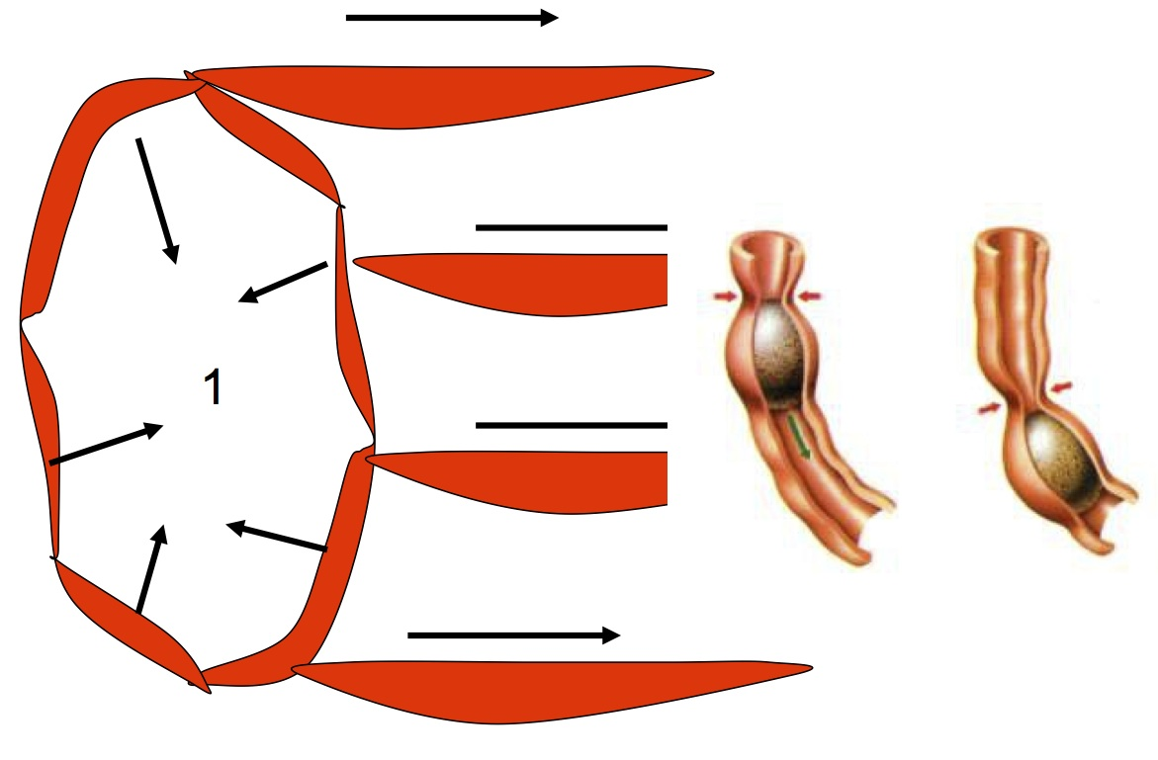
Il y a donc une activité volontaire jusqu'au pharynx puis tout est réflexe jusqu'à l'anus. Ainsi seul le début de la déglutition est volontaire, par conséquent la régurgitation est souvent difficile car au-delà du tiers supérieur de l'oesophage, il n'y a plus de muscle strié.

Le muscle lisse est organisé en deux couches : une couche circulaire interne et une couche longitudinale externe.
Dans un premier temps le bol alimentaire est coincé par la contraction de la couche musculaire circulaire puis les fibres longitudinales externes se contractent pour faire avancer le bol alimentaire de quelques millimètres. Puis les couches musculaires en aval vont se contracter à leur tour pour que le contenu progresse encore.
2

2/ Les différents types de contractions musculaires
Il y en a deux types :
- Contractions phasiques : elles sont transitoires, brèves et se propagent le long du tube digestif. Elles correspondent à la succession de contractions des muscles internes et externes de la paroi, depuis l'oesophage jusqu'au sphincter anal. Elles sont responsables du péristaltisme dans les organes creux : œsophage, côlon...
- Contractions toniques : elles sont prolongées voire continues, et ne se propagent pas. On ne les retrouve qu'au niveau des sphincters : pylore, sphincter de l'oesophage, sphincter anal.

3/Innervation
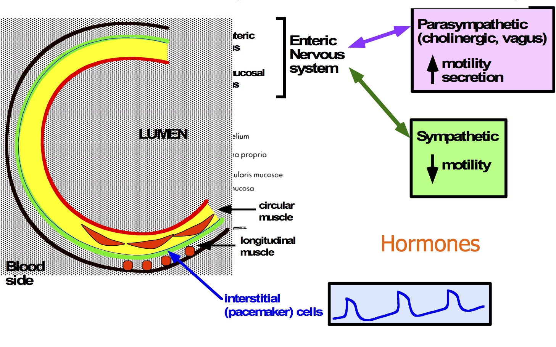
Il y a deux types d'innervation pour tout le tube digestif : innervation intrinsèque modulée par une innervation extrinsèque.

Pour l'innervation intrinsèque, on retrouve un plexus nerveux interne, ou de Meissner, au niveau de la sous-muqueuse et un autre externe, le plexus d'Auerbach entre les couches musculaires circulaires et longitudinales.
Ces deux plexus assurent l'automatisme digestif. Ainsi si on plonge un morceau de grêle ou de côlon dans un bain thermostaté, riche en oxygène et en nutriments, on verra un péristaltisme, indépendamment du fait que ce morceau de tube digestif soit déconnecté du reste du corps.
On a, à côté de cela, des cellules pacemaker, cellules musculaires lisses spécialisées, qui imposent le rythme de contraction. Elles sont capables d'avoir une activité électrique et de contraction spontanée, très lente (une contraction par min par exemple). Le tonus qui naît dans les cellules pacemaker se propage de proche en proche dans les cellules musculaires adjacentes de la paroi.
On a enfin une innervation extrinsèque qui module le péristaltisme : le système nerveux parasympathique active le transit et l'activité sympathique ralentit le péristaltisme.
- Ainsi on retrouve une accélération du transit dans le malaise vagal (qui correspond à une suractivité parasympathique) avec diarrhée et vomissement.
De plus certaines hormones peuvent aussi accélérer ou ralentir le péristaltisme.

4/ Etude de motricité : manométrie
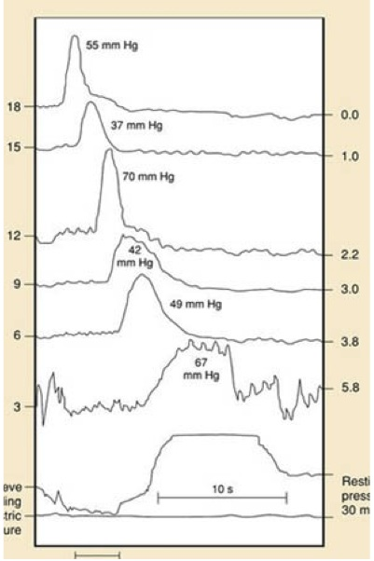
On mesure les contractions grâce à un capteur (cathéter) introduit dans la lumière digestive et relié à un enregistreur externe. On enregistre alors des pressions à différents niveaux.
Applications pratiques : œsophage, ano-rectum. On utilise la manométrie pour certains troubles du transit, afin d'explorer les phénomènes de propagation des contractions phasiques.
Au niveau de l'oesophage on peut voir des ondes péristaltiques, brèves, intenses (supérieures à 35 mmHg). L'amplitude reste constante le long de l'oesophage (pour que le bol alimentaire continue à progresser), mais la durée des contractions augmente peu à peu au fur et à mesure de la progression.
L'onde péristaltique se propage de l'oesophage jusqu'à la partie terminale du grêle en une trentaine de minutes.
II. Physiologie de la déglutition

1/ Définition de la déglutition
C'est la propulsion du bol alimentaire depuis la bouche vers l'estomac.
La déglutition possède 3 temps :
- Temps buccal : volontaire.
- Temps pharyngien : réflexe.
- Temps oesophagien : réflexe.
La déglutition dure quelques secondes (entre 10 – 15 secondes).

2/ Temps buccal
Les aliments sont broyés par les dents et mélangés à la salive. L'absence de dents (personnes âgées) provoque assez souvent des troubles digestifs par insuffisance de mastication.
La digestion commence à cette étape :
- Digestion mécanique : mastication qui fait intervenir les dents et langue (muscle très puissant, capable de participer au broyage des aliments).
- Digestion chimique : salive (amylase qui commence la digestion des amidons, lysozyme).
La déglutition est déclenchée de façon volontaire : une fois le bol alimentaire suffisamment mastiqué, il est comprimé par la langue vers le voile du palais et poussé par la langue vers l'oropharynx.

3/ Glotte et épiglotte
La glotte est un espace compris entre les deux cordes vocales.
L'épiglotte est une structure cartilagineuse reliée au larynx qui coulisse vers le haut quand les voies aériennes sont ouvertes et aide à obstruer l'entrée de la trachée au moment de la déglutition. Elle descend légèrement vers le bas, afin d'entrer en contact avec le larynx qui s'élève, formant ainsi un verrou au-dessus du larynx.
Quand le larynx se ferme mal lors de la déglutition, il y a un risque de fausse route. Chez un patient n'ayant plus de réflexe de toux (parce qu'il est anesthésié, ou qu'il n'en a plus la force physique), cela se traduit par l'entrée d'une partie du bol alimentaire dans le poumon, provoquant ensuite systématiquement une infection pulmonaire focalisée, qui conduit à la destruction locale du poumon.

4/ Temps pharyngien
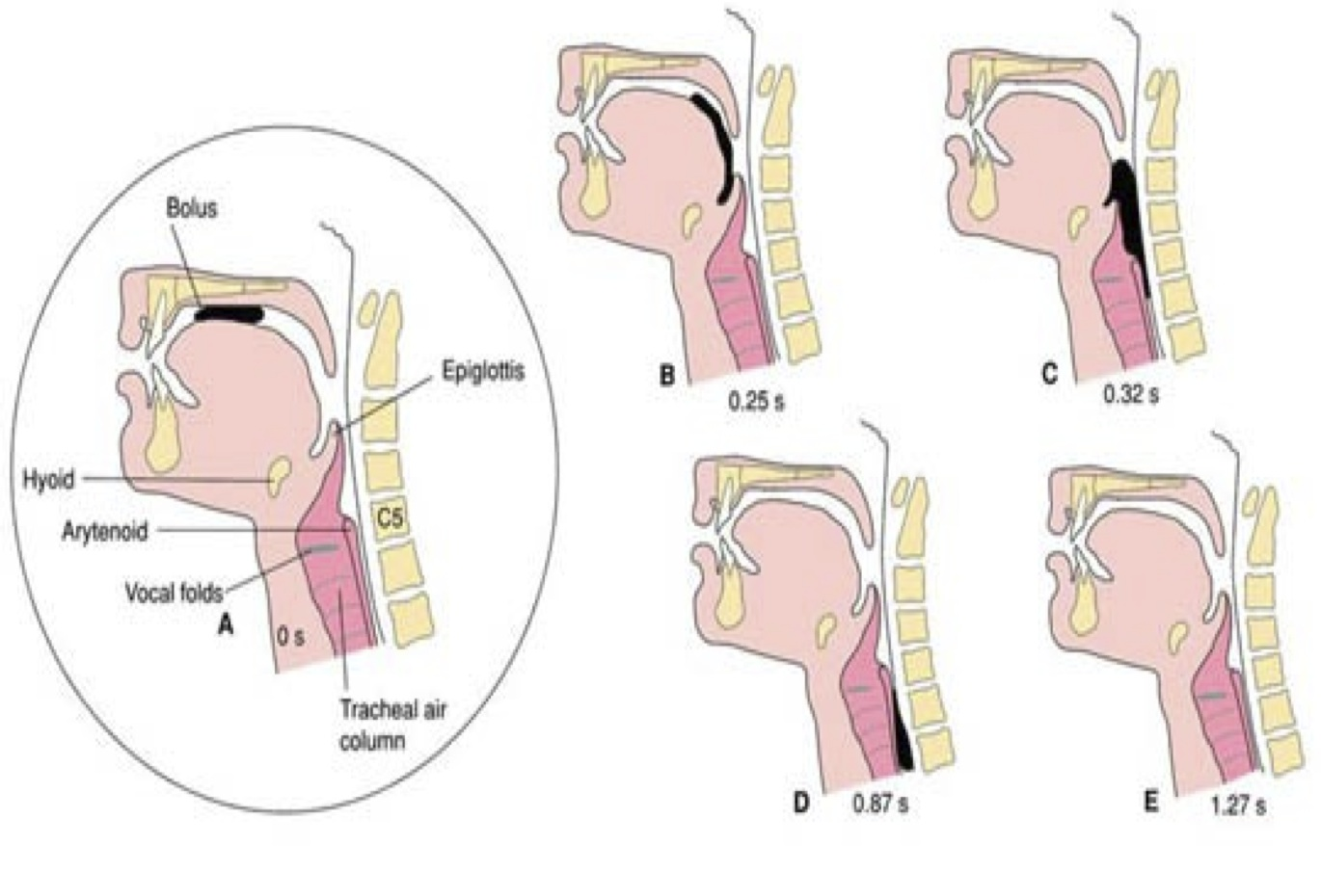
Dès que le bol alimentaire atteint le tiers supérieur du pharynx, la déglutition ne peut plus être interrompue, car il n'y a plus de contrôle proprioceptif.
Le voile du palais se soulève et la luette s'élève pour obturer la cavité naso-pharyngienne. L’épiglotte est repoussée en arrière par le bol alimentaire et la glotte se ferme jusqu’à obturation complète des voies respiratoires.
Les muscles constricteurs inférieurs du pharynx et le sphincter supérieur de l’œsophage (SSO) se relâchent. Enfin il y a une contraction (100 mmHg) du pharynx inférieur et une propulsion du bol dans l’œsophage, suivie par la fermeture immédiate du SSO.
On peut réaliser des radios barytées pour observer les mécanismes de la déglutition.
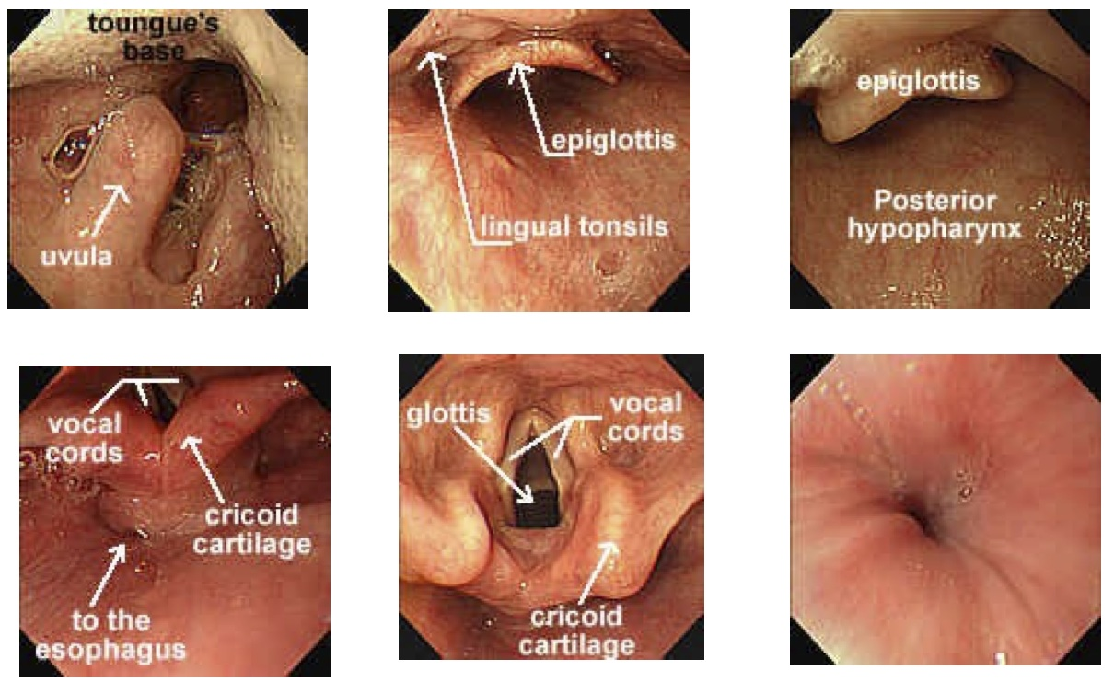
5/ Contrôle nerveux de la déglutition
La déglutition est un phénomène très complexe, faisant intervenir énormément de muscles et de nerfs.
- Afférence sensorielle : pour que le système nerveux sache qu'il y a des aliments dans la bouche et dans le pharynx et en quelle quantité. Les nerfs intervenant alors sont le glosso-pharyngien (IX), et le vague (X).
- Contrôle central : centre de la déglutition au niveau du bulbe, lié au centre respiratoire.
- Efférences motrices : les muscles intervenant dans la déglutition sont commandés par les nerfs trijumeau (V), facial (VII), vague (X), spinal (XI), grand hypoglosse (XII), et les motoneurones issus des étages C1 à C3 de la moelle.
Dysfonction de la déglutition :
- En cas d'accident vasculaire au niveau du centre de la déglutition : le patient ne peut alors plus déglutir et fait des fausses routes en permanence. On est alors obligé d'alimenter le patient en passant directement par l'estomac.
- Chez les patients ayant subi une radiothérapie pour un cancer de la gorge : les rayonnements étant mal focalisés il y a 20 ans, cela a provoqué l'irradiation des tissus aux alentours de la tumeur, induisant 5 à 10 ans plus tard la sclérose des nerfs qui passaient à côté et donc un dysfonctionnement de la déglutition (fausses routes à répétition).

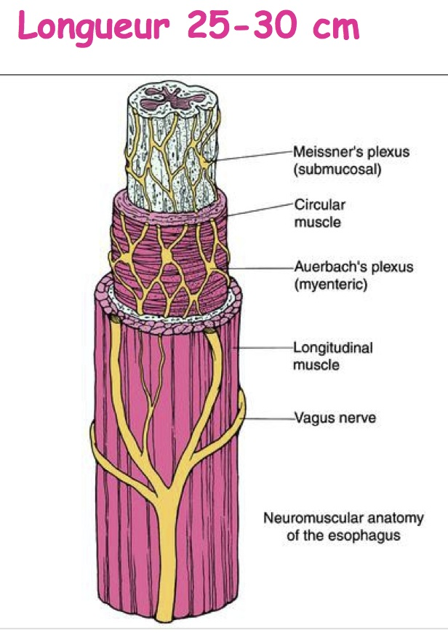
III/ Physiologie de la motricité oesophagienne

Le but de l'oesophage est d'assurer la propulsion des aliments de la bouche vers l'estomac. Comme la pression abdominale est supérieure à la pression oesophagienne, la gravité ne permet pas d'assurer la chute du bol alimentaire dans l'estomac et il y a donc un transfert des aliments vers l'estomac grâce au péristaltisme.

1/ Rappels anatomiques
- SSO : Sphincter Supérieur de l'Oesophage. C'est un muscle strié de 3 à 4 cm de longueur, qui isole l'oesophage du pharynx. Il est toujours fermé.
- On trouve du muscle strié sur le tiers supérieur de l'oesophage et du muscle lisse sur les 2/3 inférieurs.
- SIO : Sphincter Inférieur de l'Oesophage. Il ferme l'oesophage à sa partie inférieure lorsque ce dernier s'abouche dans le cardia de l'estomac. C'est un muscle lisse qui s'ouvre pour permettre le passage des aliments vers l'estomac et se ferme pour éviter le reflux acide.
Lors d'une oesophagite, le SIO n'est pas étanche et le liquide gastrique remonte dans l'oesophage, provoquant des brûlures rétrosternales, notamment quand on se baisse pour attacher ses lacets (signe du lacet).
On retrouve les plexus nerveux intrinsèques de Meissner et d'Auerbach et des nerfs extrinsèques, en particulier le nerf vague qui vient moduler le péristaltisme généré par les plexus autonomes.

2/ Péristaltisme primaire
La déglutition déclenche le relâchement du SSO puis sa fermeture. On a ensuite des ondes de contraction puissantes rapidement propagées (3cm/sec) le long de l'oesophage. Elles augmentent en durée à mesure qu'elles progressent vers le cardia. La relaxation du SIO précède l’arrivée du bolus alimentaire. Une fois que ce dernier est passé, le SIO se ferme.
La clairance oesophagienne (le transit) est de 1 à 10 sec.

3/ Péristaltisme secondaire
Cela correspond à des phénomènes permanents, qui ont lieu en absence de déglutition. Ils sont anormaux et n'existent que si l'oesophage n'est pas vide.
Ces contractions oesophagiennes sont déclenchées par l'absence d'évacuation de la totalité du contenu oesophagien, une distension ou un reflux gastro-oesophagien.
Ce phénomène peut être désagréable ou douloureux.

4/ Contrôle nerveux et hormonal du péristaltisme oesophagien
Le péristaltisme oesophagien est contrôlé par les plexus nerveux autonomes internes. Il est par ailleurs activé par le système nerveux parasympathique (médiateur : acétylcholine(Ach) ), mais aussi par la substance P, transportée par le sang.
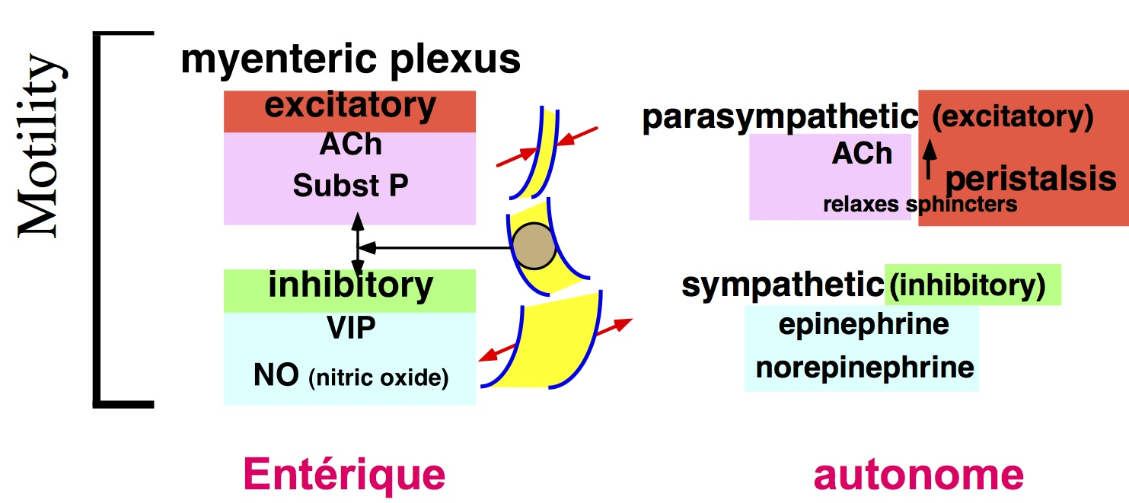
Le péristaltisme est inhibé par le système sympathique, les catécholamines (épinéphrine, norépinéphrine), le VIP (peptide vasculaire intestinal), le monoxyde d'azote (NO), qui est aussi secrété par les cellules endothéliales (vasodilatation).
Il existe aussi des hormones et des peptides, pancréatiques ou gastriques, qui modulent le péristaltisme, comme la cholécystokinine ou CCK.

5/ Régulation du SIO

Facteurs diminuant la pression du SIO (favorisent aussi le reflux gastro-oesophagien)
Sécrétine, CCK, glucagon, progestérone, graisses dans le bol alimentaire, activité parasympathique par le vague, sommeil. | Alcool, nicotine, théophylline (notamment dans le thé), inhibiteurs calciques, dérivés nitrés.
Facteurs augmentant la pression du SIO (empêchent le RGO)
Gastrine (estomac), adrénaline | Dompéridone, métoclopramide

6/ Relaxations transitoires du sphincter inférieur de l’œsophage et RGO
On a parfois une diminution spontanée du tonus du SIO, notamment stimulée par distension gastrique, ce qui provoque une diminution du pH oesophagien. Cela permet les éructations.
- Reflux gastro-oesophagien : cela correspond au passage d’une partie du contenu gastrique dans l’œsophage
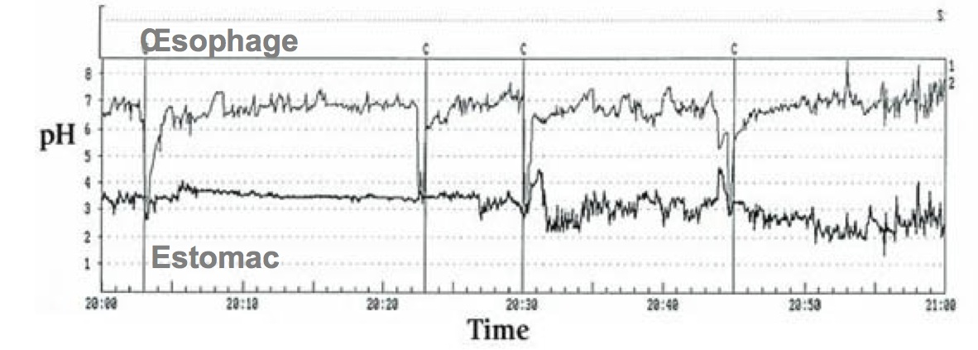
- Reflux physiologique : il est transitoire, peu fréquent sur 24h, avec une modification du pH qui reste inférieure à 4 – 4,2.
- Reflux pathologique : pyrosis qui est une brûlure rétro-sternale ascendante remontant de la base du thorax vers la gorge.
Le pH oesophagien est mesuré par pH-métrie.

IV. Mécanismes anti-reflux

1/ Facteurs empêchant le reflux
- Facteurs anatomiques :
- Le pilier droit du diaphragme entoure l'oesophage et l'écrase un peu, ce qui favorise l'étanchéité.
- Le SIO.
- Le ligament phréno-oesophagien qui vient entourer l'oesophage et le serrer.
- Facteurs fonctionnels :
- Clairance oesophagienne : contractions oesophagiennes induites par le reflux acide.
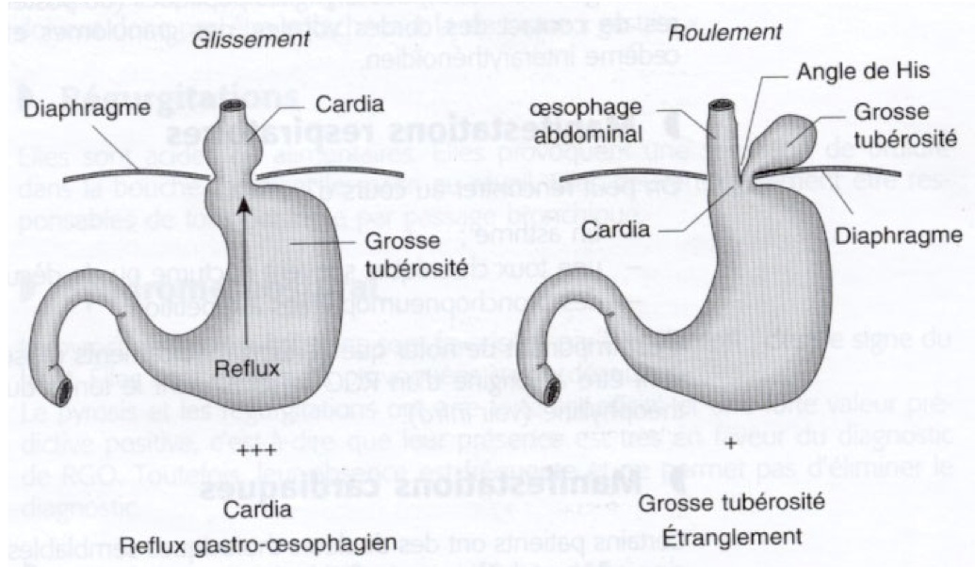
- Résistance oesophagienne : l'oesophage est normalement fermé, il oppose donc une résistance à l'écoulement.

2/ Facteurs favorisant le RGO
- Facteurs oesophagiens :
- Hernie hiatale : insuffisance fonctionnelle par ascension d'une partie de l'estomac dans la cavité thoracique.
- Par glissement (la plus fréquente) : SIO intra-thoracique ;
- Par roulement : SIO intra-abdominal.
- Diminution du tonus du SIO.
- Anomalie de la clairance oesophagienne : allongement du temps de transit oesophagien.
- Facteurs positionnels :
- Décubitus, tronc penché en avant.
- Augmentation de la pression abdominale :
- grossesse, obésité.

3/ Vomissement et régurgitation
- Vomissements :
- Nausées, efforts de vomissements, avec fréquemment une activation du système parasympathique : pâleur, sueurs, dilatation des pupilles...
- Contraction des muscles abdominaux, relâchement du cardia, le SSO est forcé, soulèvement du voile du palais.
  - C'est un mécanisme de défense (centre bulbaire) :
    - Dilatation, irritation de l’estomac ;
    - Facteurs externes: vertiges, grossesse, douleurs, émotions...
- Régurgitations : pas de nausées, pas d’efforts.

4/ Dysphagie
- Définition : sensation de gêne ou de blocage lors de la déglutition des aliments.
- Causes :
- Obstacle oesophagien : tumeur intra ou extra-digestive (cancer bronchique qui écrase l'oesophage) ou encore anévrisme de l'aorte.
- Lésion muqueuse (le plus fréquent) : oesophagite causée par le RGO.
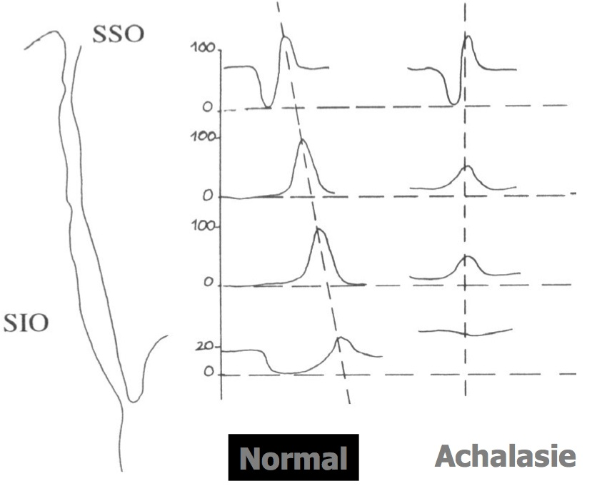
- Trouble moteur oesophagien : achalasie.
- Achalasie :
C'est une maladie rare des plexus nerveux de l'oesophage qui se traduit par une absence de propagation des ondes de contraction.
L'achalasie se retrouve essentiellement en Amérique Centrale ou du Sud, avec la maladie de Chagas due à un parasite, transmis par une mouche et qui détruit les fibres nerveuses internes de l'oesophage.

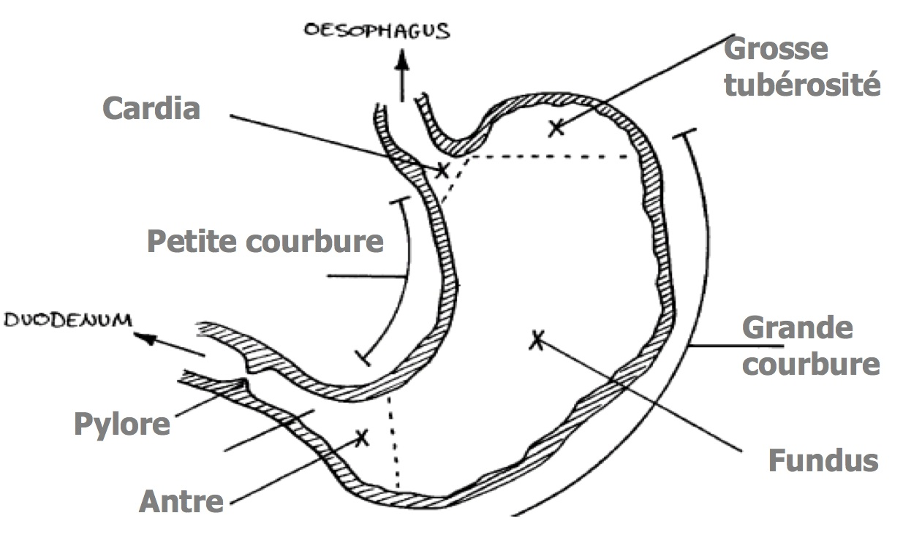
V. Motricité gastrique

1/ Les fonctions gastriques
L'estomac est un réservoir transitoire et a une fonction de digestion du bol alimentaire :
- Digestion chimique (HCL et enzymes) avec les sucs gastriques.
- Digestion mécanique.
Les aliments sont liquéfiés et le bol alimentaire est transformé en chyme, un liquide blanc qui va être relargué progressivement dans le duodénum, à travers le pylore.

2/ Morphologie et innervation
L'estomac a une paroi extrêmement épaisse, notamment constituée par 3 couches musculaires : longitudinale externe, musculaire moyenne et circulaire interne.
L'estomac est innervé par le nerf vague (X) et le système sympathique.

3/ Anatomie fonctionnelle
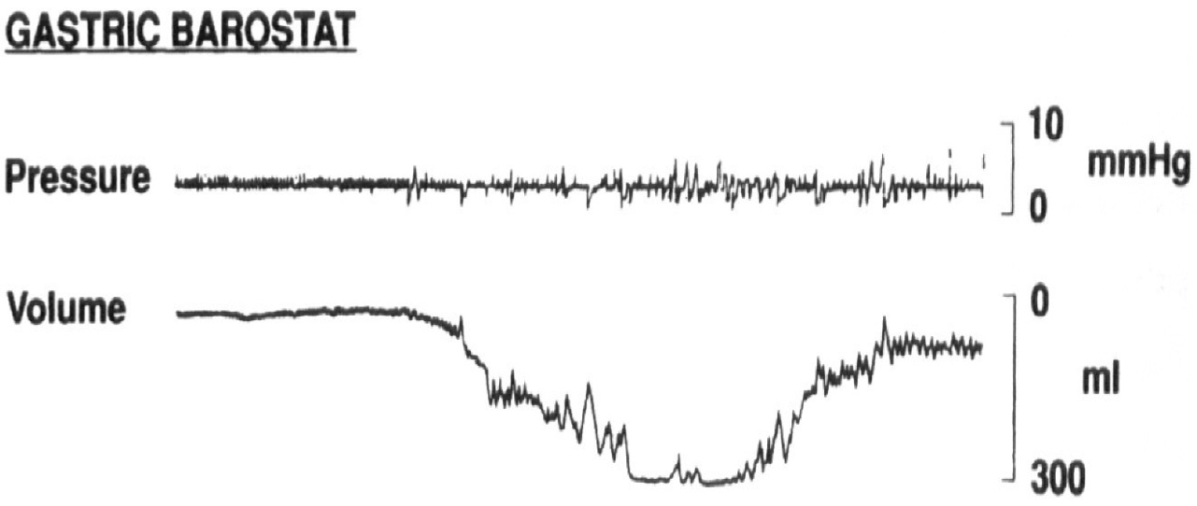
- Estomac proximal (fundus) : il a une fonction de réservoir, avec une relaxation active et adaptative des muscles de l'estomac.
- Fonction compliante : augmentation du volume de l'estomac (de 600 à 1000 mL) associée à une très faible augmentation de la pression intra-gastrique (4 mmHg) par relâchement des muscles.
- Les contractions lentes de l'estomac proximal participent à la vidange des liquides.
- Estomac distal (antre) : il possède beaucoup plus de muscles et a une fonction de broyage.
- Fonction de malaxage :
  - A jeun, il y a toujours des contractions, qui sont rythmées (3 /min environ), complexes (une seule à la fois).
  - En période post-prandiale : contractions plus puissantes (augmentation de la pression de 10 à 30 mmHg), anarchiques. Elles assurent la réduction en taille des particules (90% du bol alimentaire se retrouve sous la forme de particules de taille inférieure à 0,25 mm).
- Propulsion vers le pylore qui s'ouvre de manière coordonnée, cependant les aliments non digérés sont refoulés.

4/ Vidange gastrique
Des liquides (boissons + sécrétions gastriques)
- Evacuation rapide : exponentielle (environ une vingtaine de minutes) ;
- Sauf lipides : évacuation plus tardive.
Des solides :
- Plus lente (car nécessité d'un malaxage) : 1 à 4h ;
- A 1h : évacuation de 30% des solides ;
- Les solides non digestibles (fibres alimentaires) sont évacués en dernier.

5/ Contrôle de la vidange gastrique
Il y a 4 types de contrôle pour la vidange gastrique : gastrique, par l'intestin grêle, nerveux, hormonal.
- Contrôle gastrique :
- Mécanique : la distension du fundus augmente la vidange gastrique.
  - On digère mal quand on mange trop, car l'estomac étant trop plein, on va faire passer dans le duodénum des aliments mal préparés.
- Chimique : un pH acide modéré diminue la vidange gastrique.
- Plus la concentration calorique est élevée et plus il y a d'alcool dans l'estomac, plus la vidange gastrique diminue.

- Contrôle par l'intestin grêle :
- Fermeture du pylore dès que le bol alimentaire atteint le duodénum.
- Récepteurs sensitifs dans le grêle :
  - freinage de la vidange si :
    - Baisse du pH (pH trop acide) ;
    - Augmentation de la charge osmotique ;
    - Lipide ;
    - Distension ;
  - L'intestin grêle se protège en fermant le pylore.
- Contrôle nerveux :
- Nerf vague (active la vidange gastrique) ;
- Système nerveux sympathique (inhibition).
- Neuromédiateurs :
- Excitateurs : acétylcholine (Ach) ;
- Inhibiteurs : monoxyde d'azote (NO).
- Contrôle hormonal :
- Ralentisseur de la vidange : CCK, neuropeptide Y, glucagon ;
- Accélérateur : motiline (secrétée par le tube digestif), gastrine.

6/ Dysfonction de la vidange gastrique
Indigestion : blocage de la vidange par excès de calories, de graisses ou de solides.
Gastroparésie : trouble de la vidange gastrique.
- Provoque des vomissements, des douleurs abdominales, un inconfort gastrique.
- Causes : atteintes du nerf vague.
- diabète (polynévrite) ;
- chirurgie digestive (vagotomie) ;
- connectivites, amylose ;
- médicaments (narcotiques).

